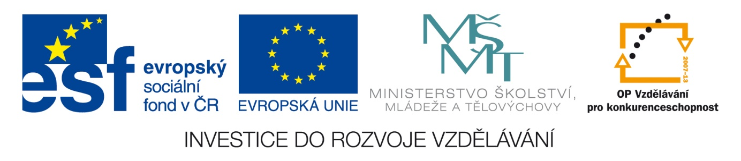

Název školy: Střední průmyslová škola, Ostrava - Vítkovice, příspěvková organizace

Autor: Ing. Vlasta Švachová

Datum: 10. 8. 2012

Název: VY_32_INOVACE_9.1.16

Číslo projektu: CZ.1.07/1.5.00/34.0125

Téma:  **Spoluvlastnictví – pracovní list**

Anotace: Pracovní list slouží k pochopení pojmu spoluvlastnictví.

Žáci interaktivně, ústně i písemně procvičují dané učivo.

**Spoluvlastnictví**

Spoluvlastnické vztahy vznikají při dědění.

Existují 2 druhy**:**

1. **podílové spoluvlastnictví**
2. **společné jmění mezi (pouze mezi manžely)**

ad 1)

rozhodují spoluvlastníci o hospodaření se společnou věcí na základě většiny, která se počítá

podle velikosti jejich podílů. Spoluvlastník může převést svůj podíl na blízké osoby (převodu do vlastnictví jiné osoby mají spoluvlastníci předkupní právo).

**Zrušení podílového vlastnictví se uskutečňuje**:

1. dohodou
2. rozhodnutím soudu

Je-li věc dělitelná, rozdělí se podle velikosti podílů, v jiném případě, když jeden ze spoluvlastníků přebírá celou věc, je povinen ostatní vyplatit. V případě prodeje se peníze rozdělí na základě podílů.

ad 2)

Společné jmění představuje majetek nabytý během manželství s výjimkou věcí, které byly obdrženy darem nebo dědictvím.



Manželé jsou společně a nerozdílně oprávněni a povinni z  právníchúkonů, které se týkají společného jmění. Společné jmění zaniká zánikem manželství nebo odsouzením jednoho z manželů v trestním řízení k trestu propadnutí majetku. Soud může ze závažných důvodů zúžit společné jmění manželů - např. je-li manžel podnikatelem.

**Zrušené společné jmění se vypořádá rozdělením majetku:**

* dohodou,
* rozhodnutím soudu,
* ze zákona.